淡江時報 第 1126 期
畢業季
學生大代誌
因疫情延燒影響，今年的畢業典禮採線上直播方式舉行。空蕩蕩的校園裡，沒有畢業生，只有象徵離情依依的鳳凰花，仍然堅守崗位欣然綻放，祝福所有的畢業生前程似錦、鵬程萬里。（文／張瑜倫）
2021/06/14

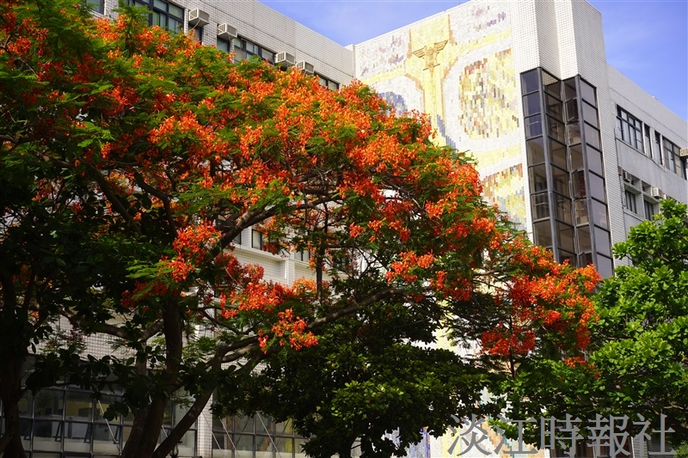
校園裡綻放的鳳凰花，祝福所有畢業生一帆風順。（圖／本報資料照）

